Отчёт по UI-тестированию сайта Сбербанк.
Выполнила:
Карапетян Н.С.
Группа:
ИСТ-321

Содержание:
Баг-репорты…………………………………………………………………………………………………………………….…3-4
Приложение……………………………………………………………………………………………………………………...5-11
BUG-SEC-01……………………………………………………………………………………………………………………………………………..5
BUG-SEC-02……………………………………………………………………………………………………………………………………………..6
BUG-UI-01………………………………………………………………………………………………………………………………………………..7
BUG-UI-02………………………………………………………………………………………………………………………………………………..8
BUG-UI-03………………………………………………………………………………………………………………………………………………..9
BUG-DEV-01……………………………………………………………………………………………………………………………………………10
BUG-DEV-02……………………………………………………………………………………………………………………………………………10
BUG-NET-01…………………………………………………………………………………………………………………………………………….11
BUG-NET-02…………………………………………………………………………………………………………………………………………….11

Таблица. Баг-репорты.
ID | Заголовок | Вид тестирования | Серьёзность | Приоритет | Шаги | Фактический результат | Ожидаемый результат
BUG-SEC-01 | Ввод XSS-строки в поиск вызывает блокировку интерфейса | Безопасность | Major | High | 1. Открыть сайт Сбербанка  2. Ввести в поиск <script>alert(1)</script>  3. Нажать Enter | Открывается пустая страница. Поле поиска становится серым, ввод невозможен. Кнопки меню и логотип не работают | Появляется сообщение "Ничего не найдено". Все элементы интерфейса остаются активными
BUG-SEC-02 | Ввод SQL-инъекции в поиск вызывает блокировку интерфейса | Безопасность | Major | High | 1. Открыть сайт Сбербанка  2. Ввести в поиск '; DROP TABLE users; --  3. Нажать Enter | Аналогично XSS: пустая страница, интерфейс блокируется | Сообщение "Ничего не найдено" или ошибка валидации. Интерфейс активен
BUG-UI-01 | Кнопка смены региона на компьютерной версии расположена неочевидно | Юзабилити | Minor | Low | 1. Открыть главную страницу  2. Попытаться найти кнопку выбора другого города | Кнопка находится не на видном месте, пользователю приходится её искать | Кнопка выбора города должна быть в шапке сайта или другом очевидном месте
BUG-UI-02 | Отсутствует предупреждение о переходе на внешний сайт | Юзабилити | Minor | Low | 1. Перейти в раздел "Для молодёжи"  2. Нажать кнопку "Калькулятор вузов" | Открывается новая вкладка с внешним сайтом без предупреждения | Перед переходом должно появляться сообщение "Вы покидаете сайт Сбербанка"
BUG-UI-03 | Отсутствует версия сайта для слабовидящих | Юзабилити | Minor | Low | 1. Открыть главную страницу  2. Найти кнопку версии для слабовидящих | Кнопка не обнаружена | Сайт должен соответствовать требованиям доступности (WCAG)
BUG-DEV-01 | Запрос к API userdata блокируется CORS политикой | DevTools (Console) | Major | Medium | 1. Открыть сайт Сбербанка  2. Открыть DevTools (F12)  3. Перейти на вкладку Console | Ошибка: Access to XMLHttpRequest at 'https://id.sber.ru/CSAFront/api/uesdarta?client_id=...' from origin 'https://www.sberbank.ru' has been blocked by CORS policy: No 'Access-Control-Allow-Origin' header is present on the requested resource. | Запрос должен выполняться без CORS-ошибок, сервер должен корректно обрабатывать кросс-доменные запросы
BUG-DEV-02 | Устаревший параметр buttonProps.custom | DevTools (Console) | Minor | Low | 1. Открыть сайт Сбербанка  2. Открыть DevTools → Console | Предупреждение: [ServerDsk] Параметр buttonProps.custom более не доступно | Предупреждения отсутствуют
BUG-NET-01 | Запрос к userdata возвращает ошибку 400 | DevTools (Network) | Major | Medium | 1. Открыть сайт Сбербанка  2. Открыть DevTools → Network  3. Найти запрос userdata | Статус 400 Bad Request | Статус 200 OK или 404 Not Found
BUG-NET-02 | Запрос к defaultData.json возвращает ошибку 404 | DevTools (Network) | Minor | Low | 1. Открыть сайт Сбербанка  2. Открыть DevTools → Network  3. Найти запрос defaultData.json | Статус 404 Not Found | Статус 200 OK

Приложение
BUG-SEC-01
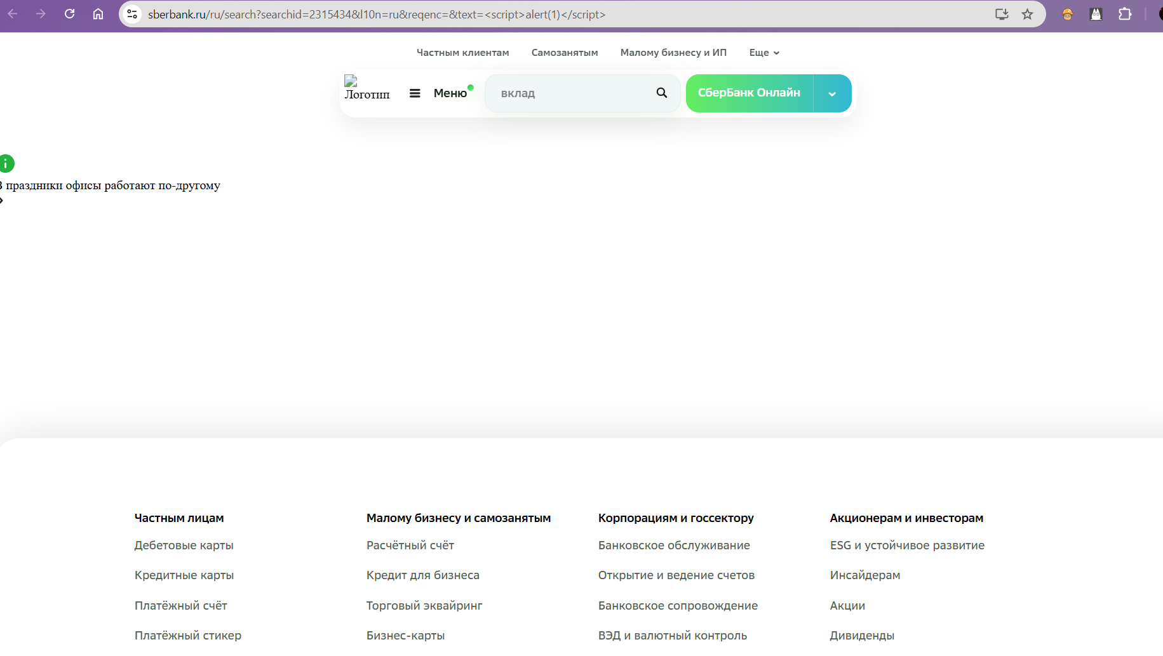
Комментарий: все кнопки рядом с полем «поиск» перестали работать. Само поле тоже, можно что-то туда ввести, но поиск не начинается.
BUG-SEC-02
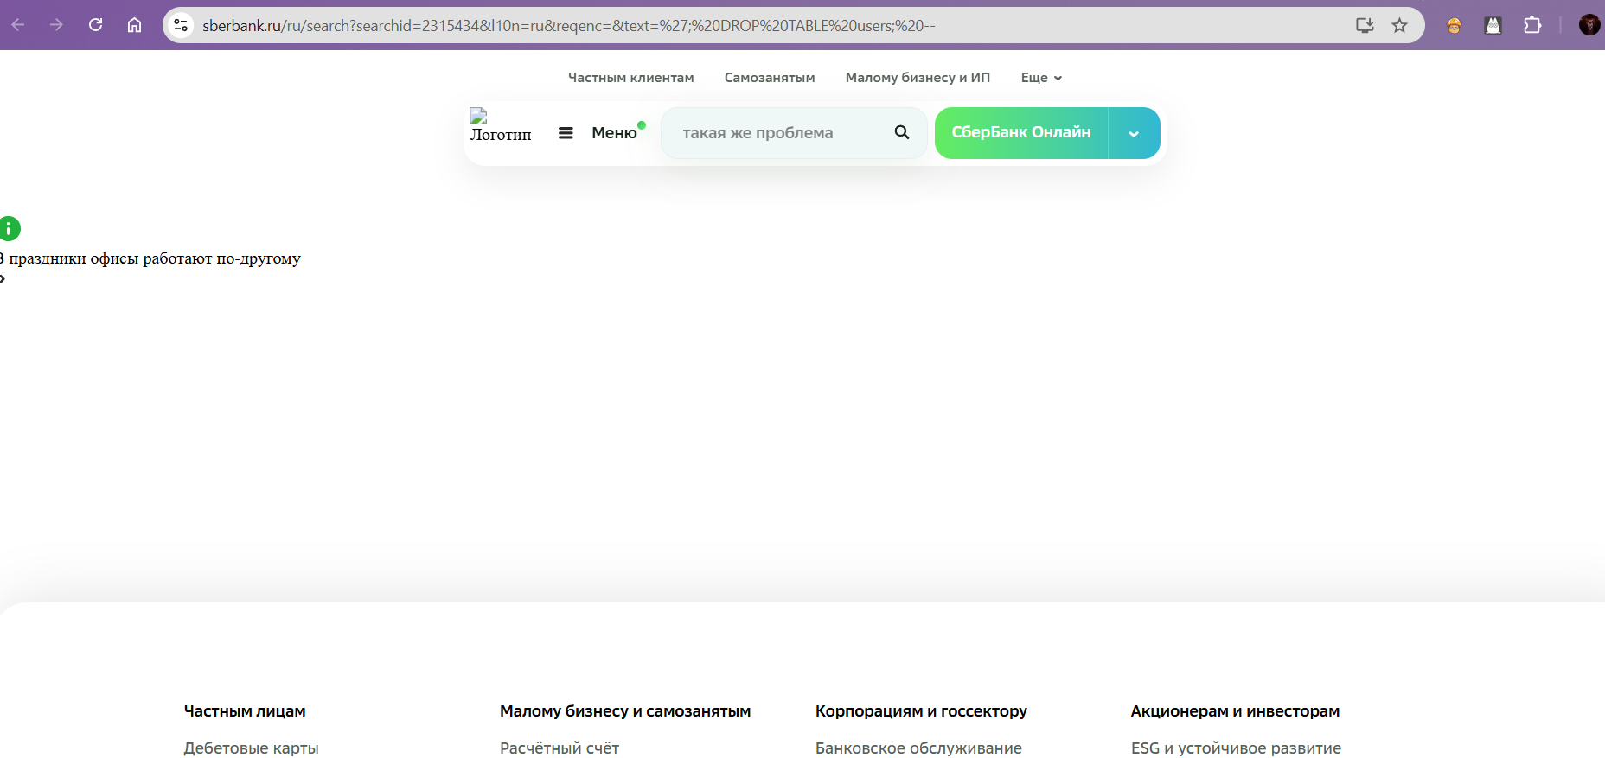
Комментарий: точно такой же результат, как и в предыдущем варианте

BUG-UI-01
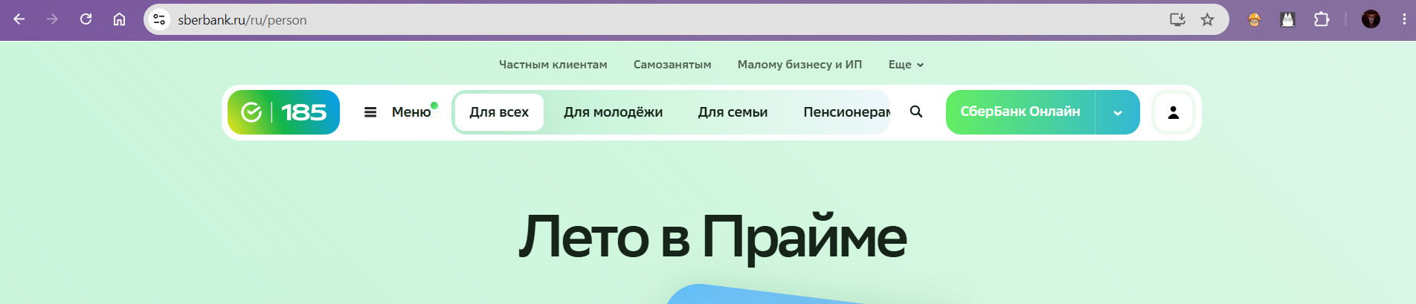
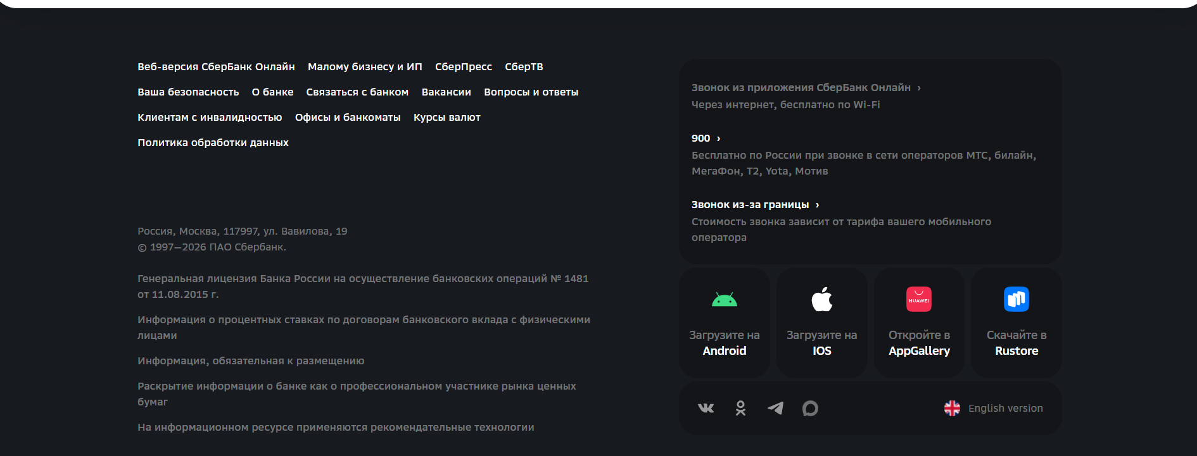
Комментарий: я ожидала увидеть кнопку смены региона либо в шапке сайта, либо в футере. Поэтому когда её там не оказалось, поиск занял у меня довольно много времени.
BUG-UI-02
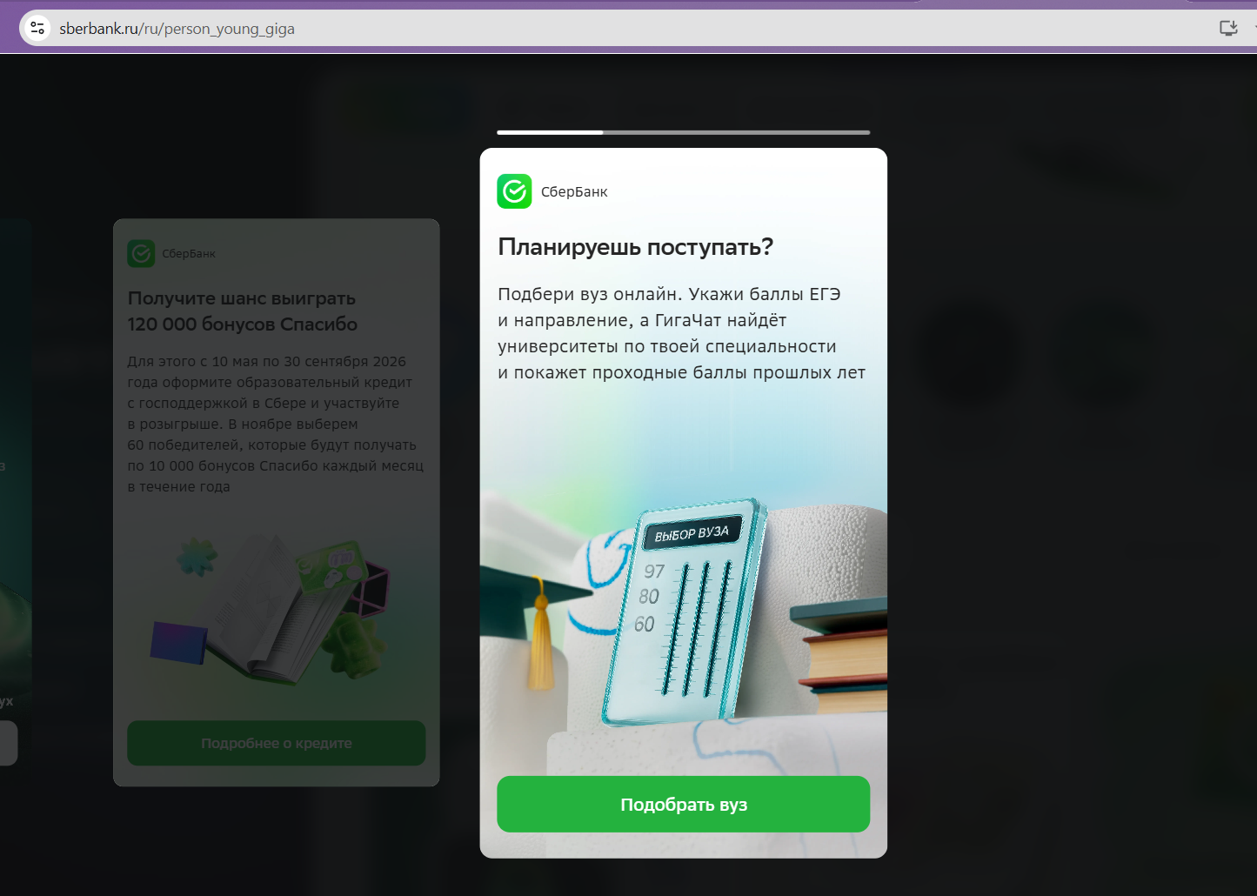
Комментарий: нажав на кнопку «подобрать вуз», меня перебрасывает на совершенно другой сайт без предупреждения.

BUG-UI-03
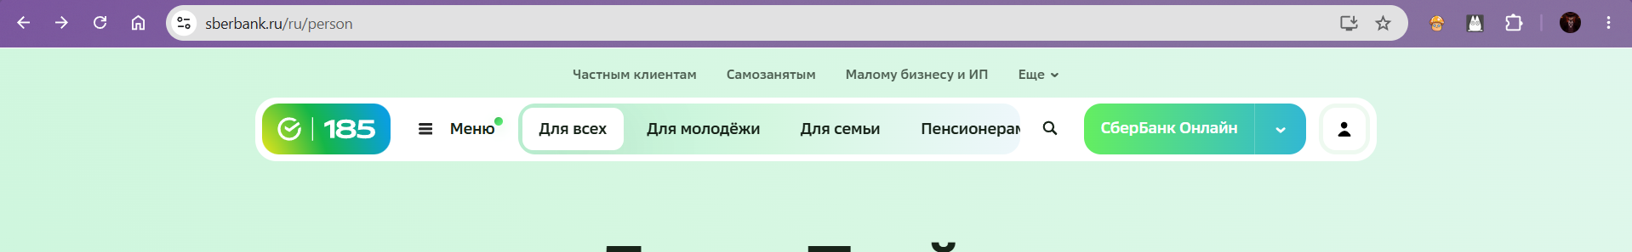
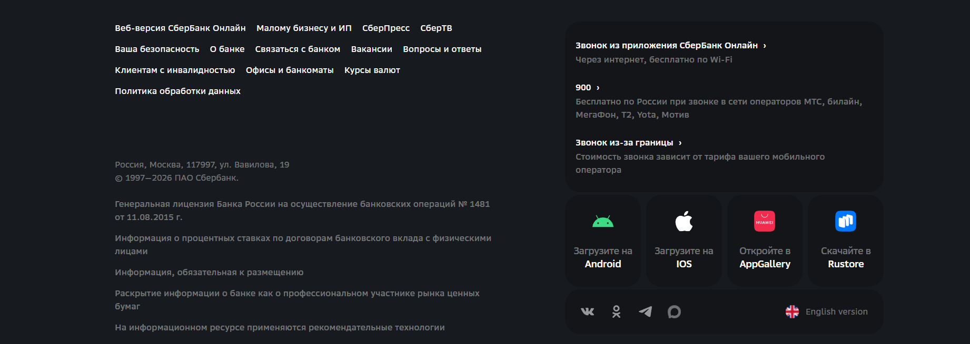
Комментарий: на сайте отсутствуют дополнительный настройки для слабовидящих и других людей с ограничениями. Если бы был такой вариант интерфейса, то переход на него можно было бы добавить в шапку сайта или футер.

BUG-DEV-01
Комментарий: запрос заблокирован CORS политикой из-за отсутствия заголовка Access-Control-Allow-Origin

BUG-DEV-02
Комментарий: в консоли браузера обнаружено предупреждение об использовании устаревшего параметра buttonProps.custom. Рекомендуется заменить параметр на актуальный в соответствии с текущей версией SDK.

BUG-NET-01
Комментарий: Запрос userdata завершился с ошибкой 400 Bad Request. Сервер не может обработать запрос из-за неправильных параметров.

BUG-NET-02
Комментарий: запрос defaultData.json завершился с ошибкой 404 Not Found. Файл не найден на сервере.

